**UPUTE ZA UZIMANJE PROSJEČNOG UZORAKA TLA  ZA  AGROKEMIJSKU ANALIZU**

**Svrha uzorkovanja tla**

- ustanoviti količinu i vrstu potrebnog gnojiva, te vrijeme njegove primjene

**Što je prosječan uzorak tla?**

Prosječan uzorak u maloj masi predstavlja prosječan sastav tla na parceli s koje je uzet, jer je sastavljen od više pojedinačnih uzoraka. Sadržaj hranjivih elemenata na čitavoj površini ispitivane parcele često nije ni približno jednak, tj. parcela je neujednačena, pa zato prosječan uzorak daje pouzdanije rezultate o plodnosti tla.

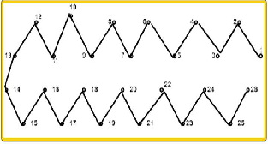

*Slika 1. Shema uzorkovanja po šahovskom rasporedu*

Prosječan uzorak se sastoji od oko 20 pojedinačnih uzoraka (20-ak uboda sondom ili štihačom-poduzoraka) tla sa 1-2 ha ako je parcela neujednačena ili sa 3-5 ha ako je parcela ujednačena, koji se trebaju dobro promiješati u PVC kanti ili tačkama (moraju biti čisteza svaki novi uzorak, kao i štihača ili svrdlo!) i iz te se mase onda uzima prosječan uzorak mase oko 1 kg i stavlja u čistu PVC vrećicu.

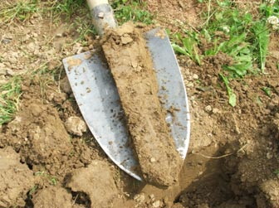

*Slika 2. Uzima se samo središnji dio sa štihače (tamnije označen)*

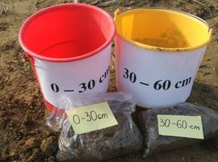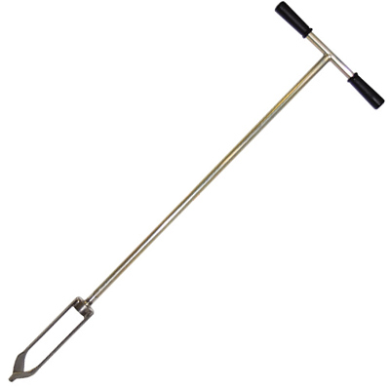

*Slika 3. Označavanje dubine uzorkovanja Slika 4. Svrdlo za uzorkovanje*

Svrdlo treba okretati u smjeru kazaljke na satu, ne smije se gurati ili se na nj naslanjati.

Nakon uzorkovanja rupu treba ispuniti tlom kako se čovjek ili životinja ne bi spotaknuo i ozlijedio, a tlo će ostati neprobojno.

Svrdlo se ne koristiti za vrijeme grmljavine da ne dođe do udara groma. Nakon upotrebe svrdlo treba isprati vodom.

Treba izbjegavati mjesta u blizini putova i zgrada, rubove parcela kao i mjesta u blizini kojih ili na kojima je bilo deponirano bilo kakvo gnojivo ili je paljeno drvo i sl.

**Dubine uzimanja uzoraka**

Dubine sa kojih se uzimaju prosječni uzorci ovise o vrsti kulture koja će se uzgajati, tj. o dubini do koje se ukorjenjuje u tlu.

|  |  |
| --- | --- |
| KULTURA | DUBINA UZORKOVANJA U cm |
| Ratarska proizvodnja | 0-30 |
| Livade | 0-20 |
| Pašnjaci | 0-20 |
| Povrće | 0-20 |
| Višegodišnji nasadi  (voćnjaci i vinogradi*)  -prije podizanja | 0-30 i sa istog mjesta sa dubine 30-60** |
| Višegodišnji nasadi  (voćnjaci i vinogradi*)  - kontrola plodnosti | 0-30 i sa istog mjesta sa dubine 30-60** |

* Kako se vinogradi često nalaze na padinama, potrebno je uzeti odvojene prosječne uzorke sa donjeg, srednjeg i gornjeg dijela padine.

** Na vrećici je potrebno označiti dubinu uzorkovanja.

**Vrijeme uzimanja uzoraka tla**

Uzorke je najbolje uzimati kada je tloslobodno, tj.saoranica poslije žetve usjeva, pa dopripreme tla za sljedeći usjev ( od srpnja do listopada ), iz voćnjaka poslije berbe ( negdje u listopadu ), a sa livada i pašnjaka poslije skidanja otkosa ili prije kretanja vegetacije u proljeće.